2 июля 2021 года в Год науки и технологий в России в Центре культуры и спорта «Прометей» состоялось мероприятие для детей в дни летних каникул научный журнал – «Хочу все знать». Профессор Почемучкин провел для детей школьного возраста познавательные опыты.
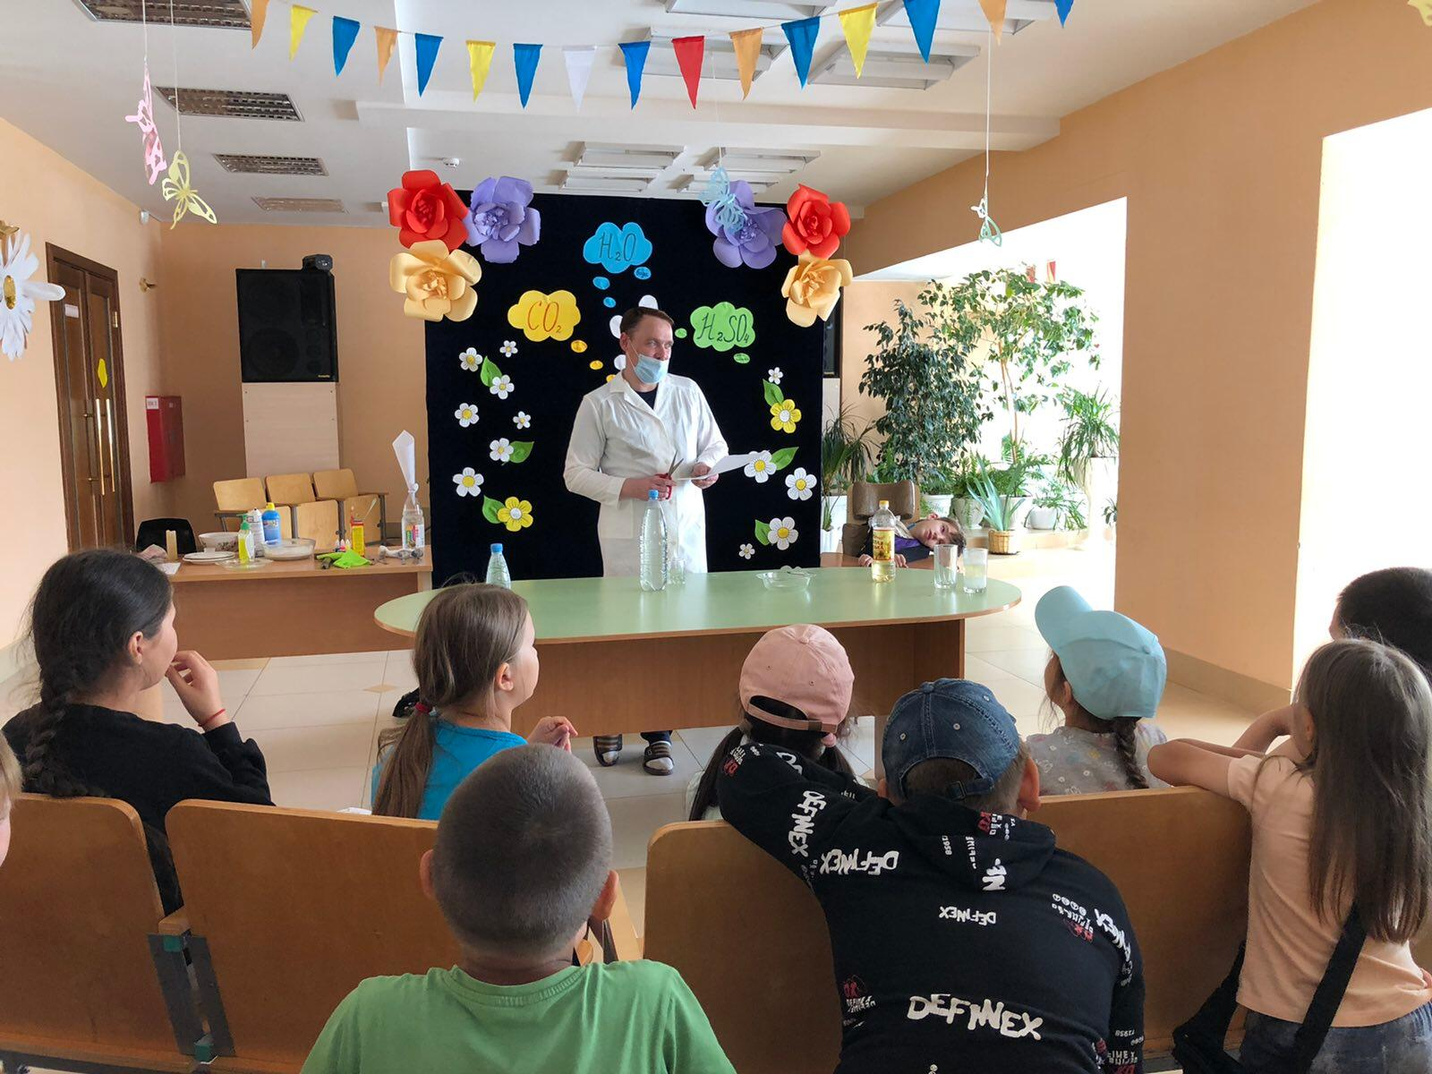

6 июля 2021 года в Центре культуры и спорта «Прометей» состоялась творческая лаборатория «Сделай сам» - цикл мероприятий декоративно-прикладного творчества для детей, в дни летних каникул.
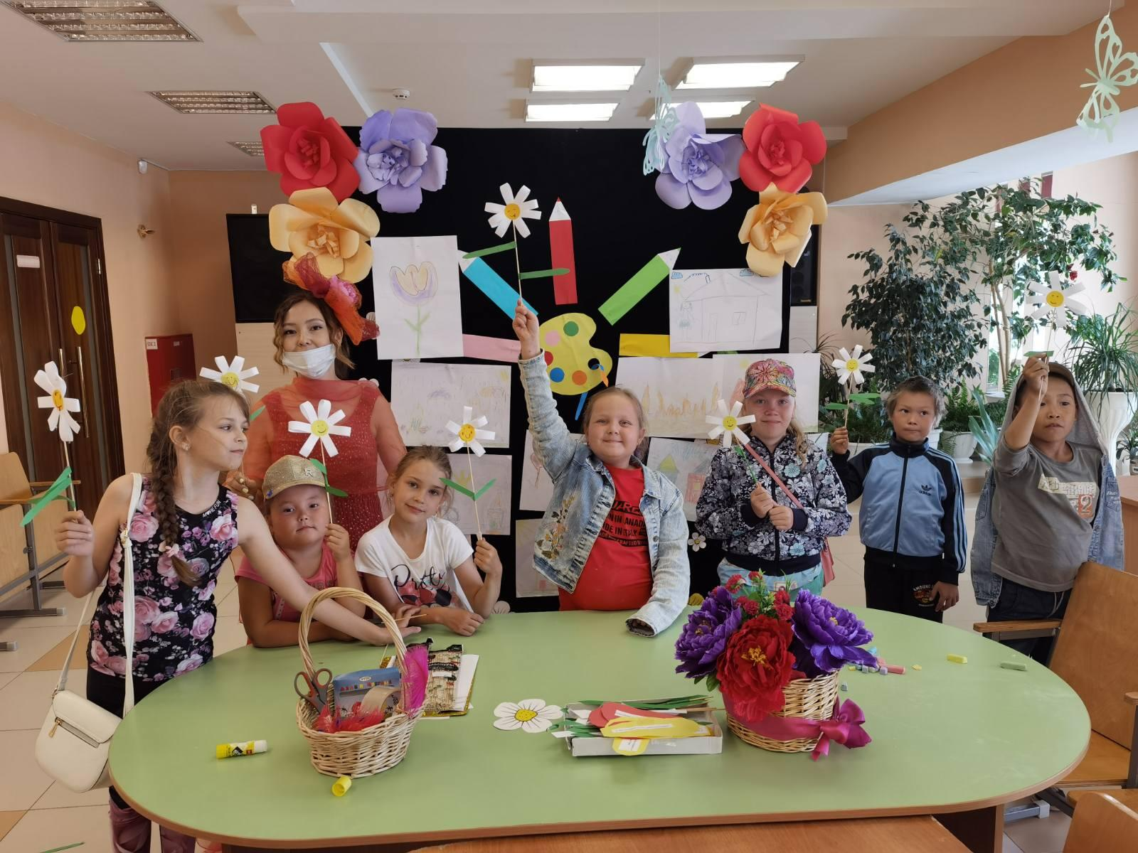

8 июля 2021 года в День семьи, любви и верности в с. Казым состоялась акция «Подари ромашку на счастье». Ромашка — простой, но в то же время удивительно красивый цветок, к тому же привычный для каждого из нас. Именно такой цветок был вручен волонтерами клуба "Доброе начало" жителям нашего села.
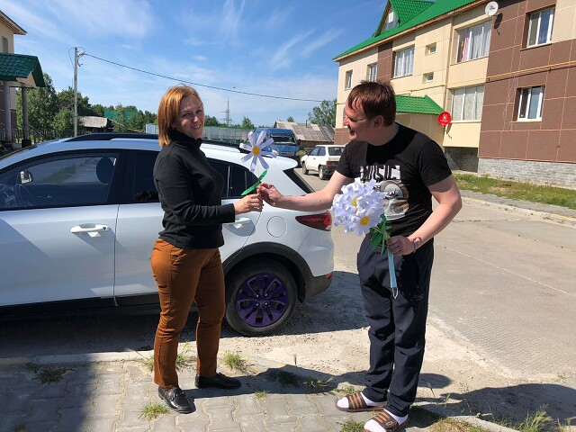
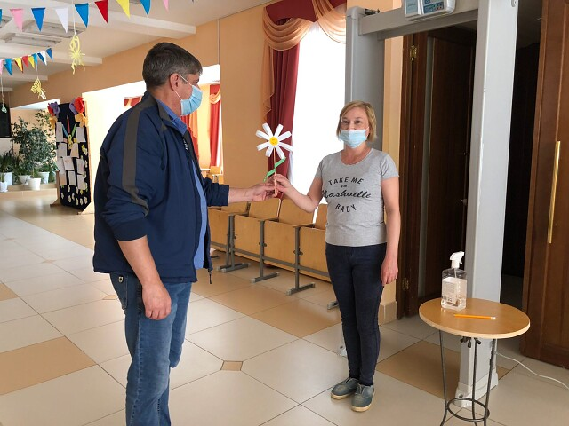

День рыбака.
9 июля 2021 в Центре культуры и спорта «Прометей» состоялась игровая программа для детей «Занимательная рыбалка».
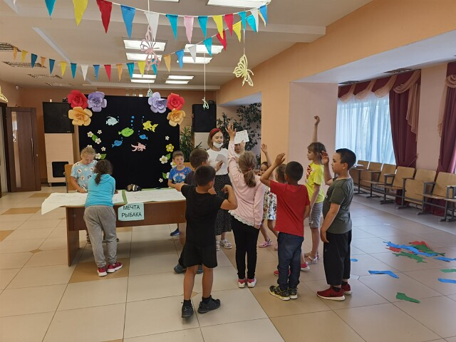

День рыбака.
10 июля 2021 на территории этнографического музея села Казым прошли соревнования – гонки на обласах (лодках).
День рыбака — профессиональный праздник рыбаков, традиционно отмечаемый во второе воскресенье июля. Именно в этот день традиционно состоялись состязания по гребле на обласах.
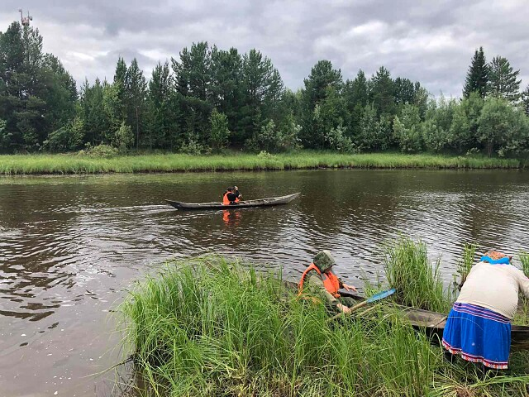
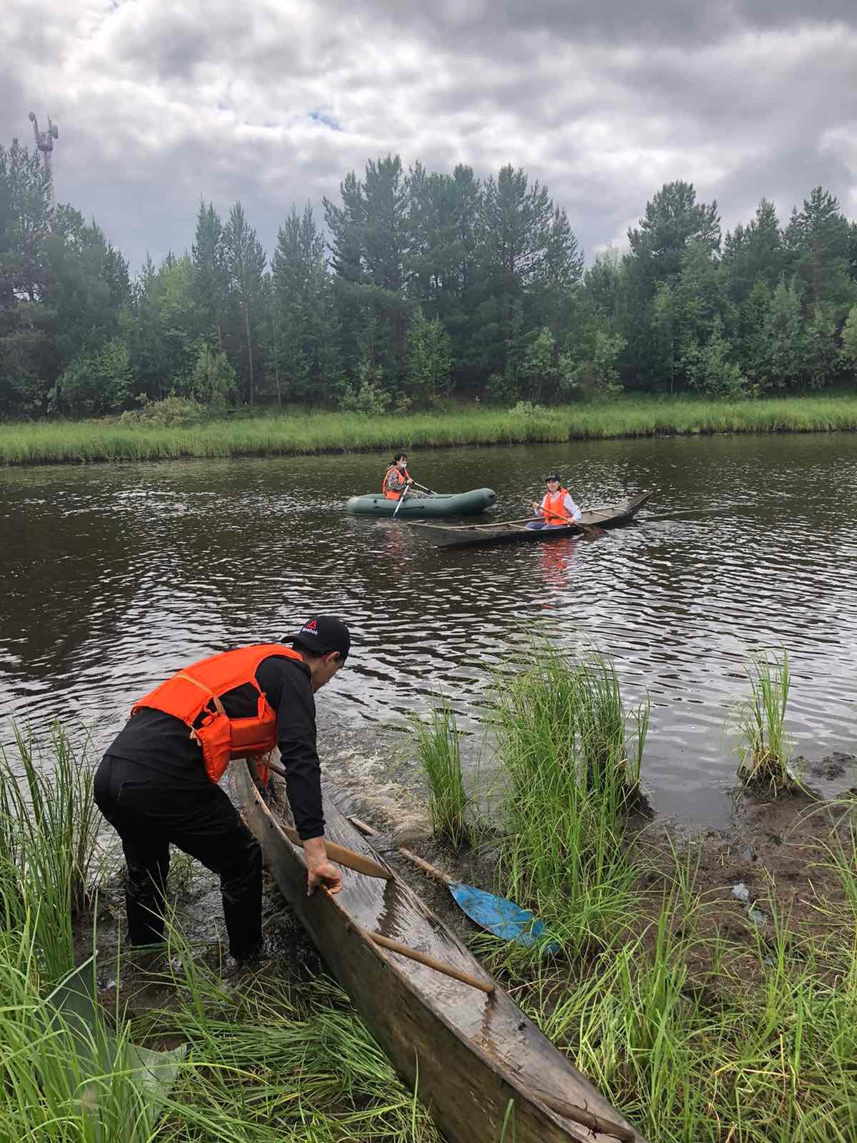

14 июля 2021 года в Центре культуры и спорта «Прометей» состоялась игровая программа «Летние забавы» - в дни школьных каникул для детей.
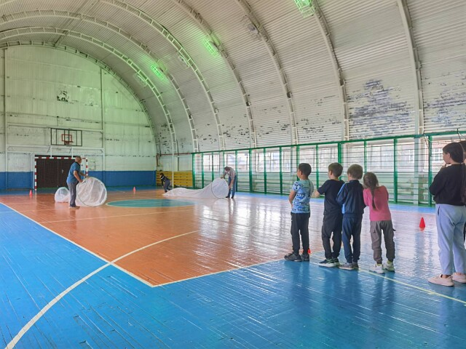
15 июля 2021 года в сообществах социальных сетей ЦКиС «Прометей»: «Одноклассники», «Фейсбук», а также «ВКонтакте» опубликован онлайн выпуск рубрики «Рецепты долголетия». Основная цель мероприятия – пропаганда и популяризация здорового образа жизни среди граждан старшего поколения.
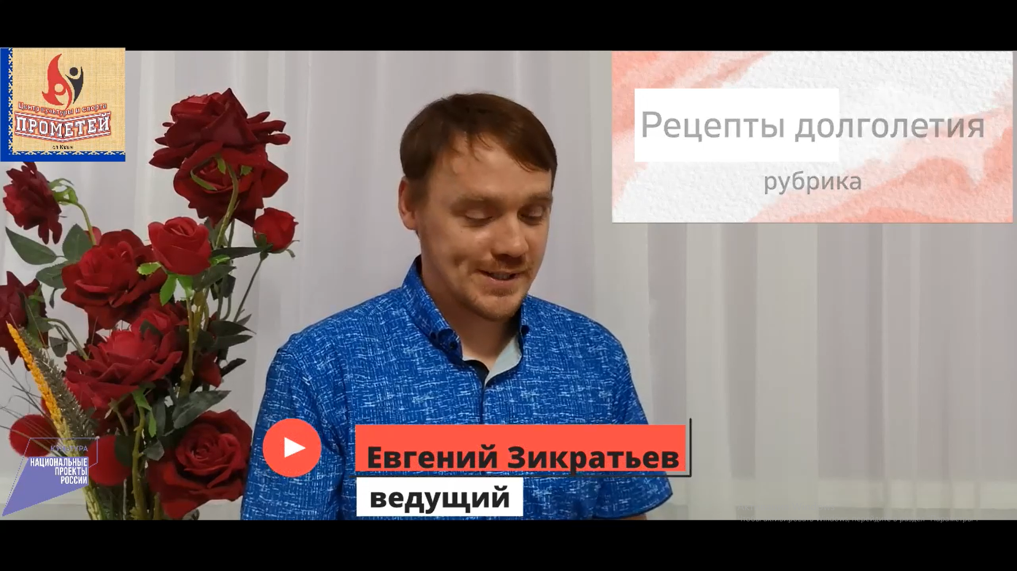

26 июля 2021 года на спортивной площадке с.Казым состоялась спортивно-игровая программа «Забавное колесо!» - для детей, в дни летних каникул.
